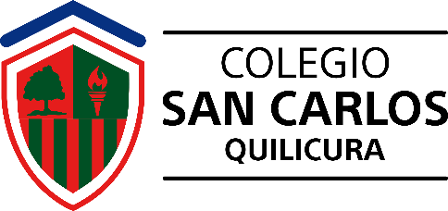

Comunicado a las familias
Estimados Padres, Madres, Apoderados queremos compartir con ustedes la siguiente información:
Como establecimiento educacional queremos aportar en la crianza de sus hijos e hijas, siempre contarán con apoyo y respaldo del Colegio San Carlos de Quilicura. No obstante, el establecimiento es garante de derecho de todos los Niños, Niñas y Adolescentes (NNA) que pertenecen al mismo y, por ello, en el Reglamento Interno de Convivencia Escolar (RICE) se establecen los criterios bajo los cuales se regulan las acciones, sanciones, protocolos y fundamentos para garantizar estos derechos, llegando incluso a denunciar a quienes no cumplan con su deber como cuidador de NNA.
Respecto a los derechos y deberes de los integrantes de la comunidad educativa debemos recordar que:
“Sin perjuicio de los derechos y deberes que establecen las Leyes y Reglamentos, los integrantes de la comunidad educativa gozarán de los siguientes derechos y estarán sujetos a los siguientes deberes “(…) así como también se refleja en la normativa de funcionamiento.
Respecto al debido proceso
Todo proceso, por insignificante que pudiera parecer, debe ceñirse a un formato previo establecido, en que se cumplan las etapas necesarias para asegurar la aplicación de la justicia.
En el caso de Educación Parvularia y hasta 3° básico las sanciones y acciones que se toman como medidas disciplinarias van exclusivamente a ser dependientes de los padres, madres y apoderados de los Niños y Niñas, ya que, son ellos los primeros moderadores de la conducta, y frente a estudiantes que estén diagnosticados con Necesidades Educativas Especiales (NEE), son los principales moderadores de los apoyos que niños y niñas deben recibir, valga decir, especialista de la salud, de la conducta e incluso de la salud mental.
En el caso de los estudiantes de 4° básico hasta IV° medio, toda acción disciplinaria va a acompañada por una medida formativa para mejorar su conducta e incluso, entregando herramientas de aprendizaje para el NNA de manera gradual a la falta cometida.
Es importante recalcar que todo juicio de valor emitido por cualquier medio frente a un NNA es una falta grave a los derechos universales de los NNA, y es, por tanto, deber de los adultos de la comunidad guardar las proporciones y respeto desde el lenguaje para con los NNA.
El establecimiento educacional NO se hará responsable de los dichos de aquellas personas por medios no oficiales de comunicación que establezca la comunidad educativa y son llamados, los mismos adultos, a regular dichas instancias para llevar una mejor convivencia escolar, recordando que pueden acudir a las instancias legales si así lo requieren.
Invitamos a todos los integrantes de la comunidad educativa Padres, Madres, Apoderados, Estudiantes, Profesores, asistentes de la educación y directivos a revisar constantemente las actualizaciones de RICE y participar de las jornadas de trabajo para aquello que se dan durante el año para empaparse más de la cultura institucional y los valores que desde allí se desprenden.
Nuestro lema es “enseñar es educar a vivir para servir”.

Artículo IV. DE LOS DEBERES Y DERECHOS DE LA COMUNIDAD EDUCATIVA, La Ley General de Educación (LGE) N° 20.370/2009-Artículo N° 10. Página 15 RICE Colegio San Carlos de Quilicura.
Artículo V. NORMATIVAS DE FUNCIONAMIENTO Sección V. 01 Deberes y Derechos de los estudiantes. Pag 17 RICE Colegio San Carlos Quilicura.
RICE colegio San Carlos Quilicura, Artículo XIII. TRANSGRESIONES A LAS NORMAS DE CONVIVENCIA ESCOLAR pág. 33

